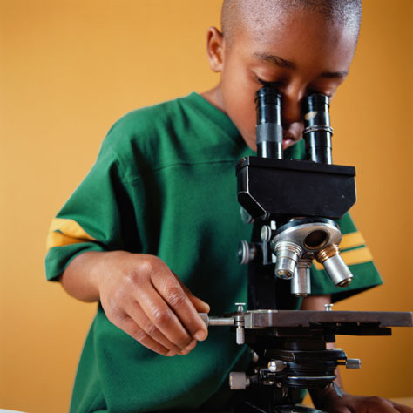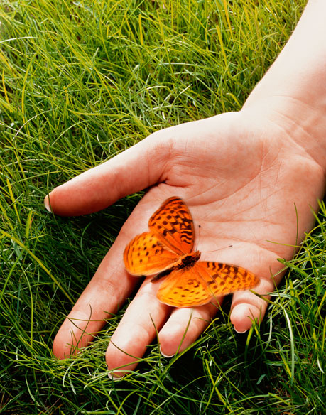

Festival della scienza

Scuola secondaria di primo grado di Felino” S. Solari”-Distaccamento

Sabato 18/05 -Giovedì 23/05- Venerdì 24/05-Sabato 01/06

Piccoli esperimenti e presentazioni sulla scienza fatti dai ragazzi della secondaria!

Scuola secondaria di Felino

Festival della scienza